采菱园表演游戏材料清单
低结构材料
名称 | 图片 | 数量 | 名称 | 图片 | 数量
小木棍 | 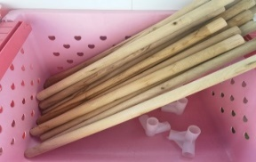 | 20 | 皮筋 | 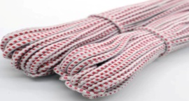 | 20
稻草 | 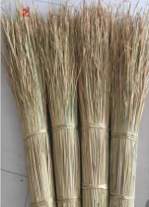 | 若干 | 毛线 | 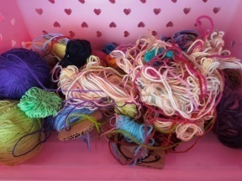 | 20
树枝 | 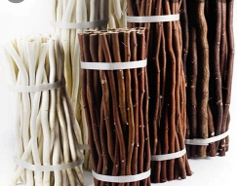 | 若干 | 各种布料 | 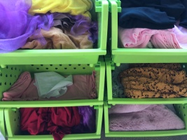 | 若干
塑料夹子 | 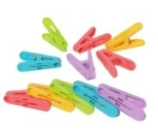 | 100 | 棉绳、麻绳 | 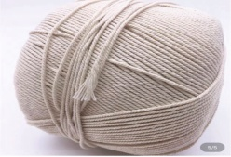 | 10
毛根 | 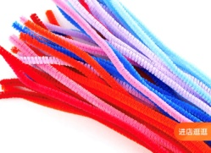 | 100 | 旺仔牛奶罐 | 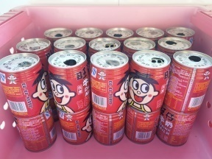 | 若干
彩色塑料袋 | 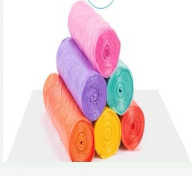 | 30 | 衣架 | 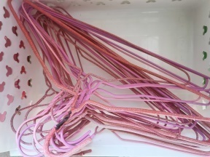 | 100
纸筒 | 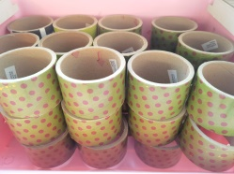 | 若干 | 奶粉罐 | 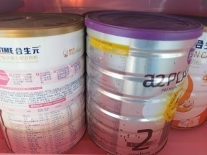 | 20
报纸 |  | 若干 | 麻袋 | 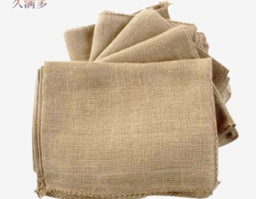 | 10
塑料瓶子 | 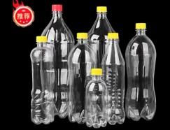 | 20 | 大小纸箱 | 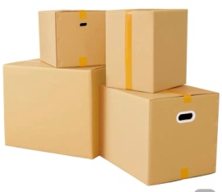 | 30

服装和道具
名称 | 图片 | 数量 | 名称 | 图片 | 数量
表演服装 | 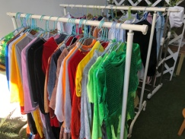 | 100 | 动物头饰 | 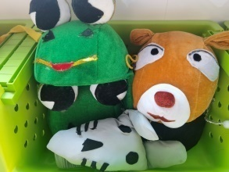 | 50
眼镜 | 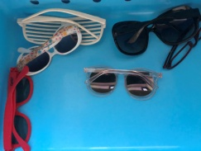 | 10 | 发箍 | 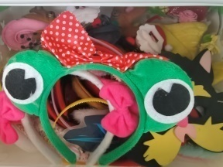 | 50
扇子 | 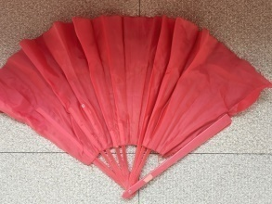 | 5 | 职业体验头饰 | 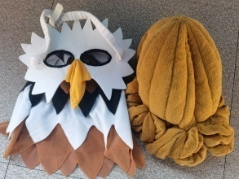 | 10
旗子 | 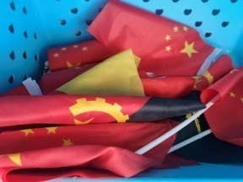 | 20 | 毛绒尾巴 | 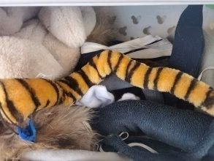 | 20
蝴蝶翅膀 | 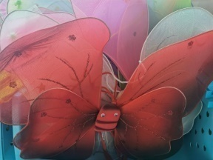 | 10 | 锯子 | 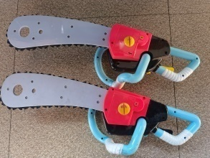 | 2
花环 | 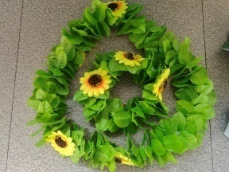 | 2 | 照相机 | 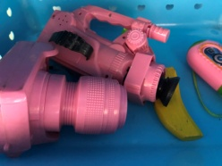 | 3
花束 | 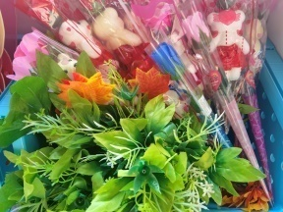 | 20 | 大小草帽 | 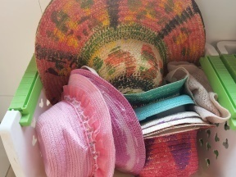 | 20
包衣 | 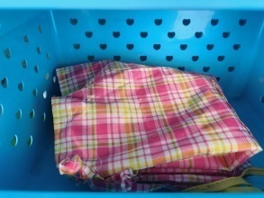 | 10 | 包 | 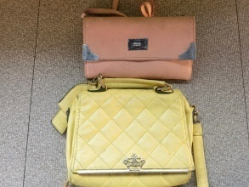 | 10
水桶 | 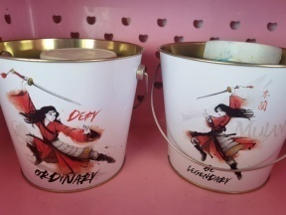 | 2

化妆材料
名称 | 图片 | 数量 | 名称 | 图片 | 数量
梳子 | 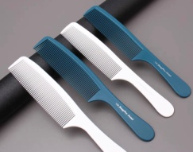 | 20 |  |  | 200
发夹 | 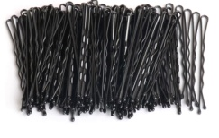 | 100
皮筋 | 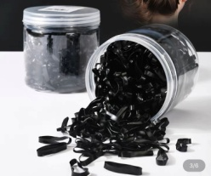 | 200
人体彩绘颜料 | 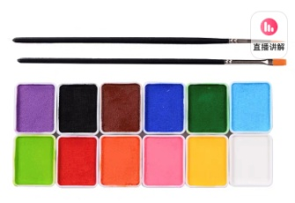 | 6
镜子 | 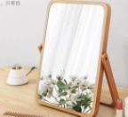 | 10
湿巾纸 | 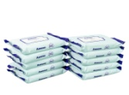 | 若干
棉签 | 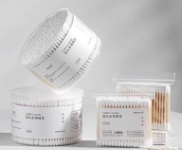 | 若干

书写材料和工具
名称 | 图片 | 数量 | 名称 | 图片 | 数量
各种纸 | 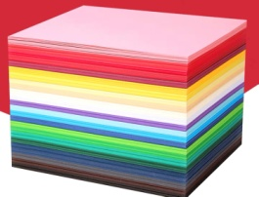 | 若干
彩色笔 | 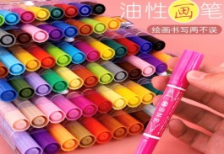 | 若干
胶带、胶布 | 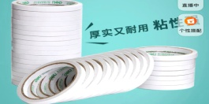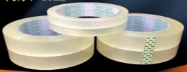 | 若干
胶带切割器 | 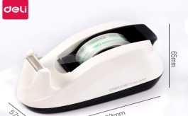 | 5
打洞机 | 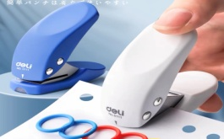 | 5
订书机和钉子 | 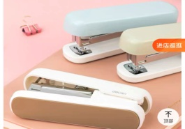 | 5
剪刀 | 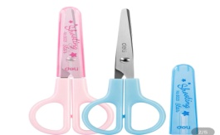 | 10

